**Муниципальное бюджетное общеобразовательное учреждение**

**средняя общеобразовательная школа №66 г.Пензы**

**имени Виктора Александровича Стукалова**

**Социальный проект**

**Мемориальные доски как объект коммеморации**

**(процесс отбора и**

**сохранения значимых событий в истории человечества)**

**Авторы проекта**

Шахновская Маргарита Васильевна, 16 лет

Турецкова Ангелина Вениаминовна, 16 лет

Смаль Софья Сергеевна, 16 лет

Шейдоров Никита Евгеньевич, 16 лет

**Научный руководитель**

Гусева Елена Юрьевна,

учитель русского языка и литературы,

I высшая категория

Пенза

2024

**Оглавление:**

|  |  |
| --- | --- |
| **Название раздела, главы** | **Стр.** |
| Введение | 2 |
| Аннотация | 2 |
| I.Паспорт проекта | 2 |
| 1.1.Тема проекта | 2 |
| 1.2.Объект исследования | 2 |
| 1.3.Предмет исследования | 2 |
| 1.4.Цель исследования | 2 |
| 1.5.Задачи | 2 |
| 1.6.Гипотезы | 3 |
| 1.7. Теоретическая и практическая (социальная) значимость | 3 |
| 1.8.Актуальность | 3-4 |
| II.Основная часть | 5-14 |
| 2.1.Описание проекта | 5 |
| 2.1.1.План реализации проекта | 5-6 |
| 2.1.2.Ожидаемые результаты | 6-7 |
| 2.2.Решение поставленных задач | 7-14 |
| 2.2.1.Задача 1-2 | 7-8 |
| 2.2.2. Задача 3 | 8-10 |
| 2.2.3. Задача 4 | 10-13 |
| 2.2.4. Задача 5 | 13-14 |
| III.Заключение | 15 |
| 3.1.Механизм оценки результатов. | 15 |
| 3.2.Перспективы развития проекта | 15 |

**ВВЕДЕНИЕ**

**Аннотация**

История возникновения мемориальных досок уходит далеко в прошлое. Изначально они появлялись на камнях в пещерах и служили для оставления следа пребывания человека или для рассказа о важных событиях. В России первые знаки на мемориальных досках появились после 1812 года и использовались для определения уровня воды при разливе рек. Первая памятная доска из гранита была установлена в 1880 году в память о великом поэте Александре Пушкине. Позднее памятные доски стали широко распространены и в других регионах России.

На стенах домов, где проживал человек, мемориальные таблички служат напоминанием о его значимости или достижениях. Это может быть писатель, политическая фигура или знаменитость, которые связаны с этим домом. Установление таких досок позволяет сохранить историческое значение и подчеркнуть важность жилья в контексте их деятельности.  
Мемориальные доски памяти также могут быть установлены на зданиях, которые были спроектированы или построены определенным человеком, чтобы отметить его вклад в архитектуру или строительство. Это помогает сохранить наследие архитекторов или строителей и привлечь внимание к их важной роли в формировании городской среды.  
Мемориальные доски устанавливаются в память о погибших солдатах ВОв, участниках СВО на входе кладбищ, на братских могилах, на стенах военных учреждений или в школьных музеях. Эти доски напоминают о погибших воинах и поддерживают ценность памяти, героизма и службы во имя страны.

**I. Паспорт проекта**

**1.1.Тема проекта**: "Мемориальные доски как объекты коммеморации" (процесс отбора и сохранения значимых событий в истории человечества).

**1.2.Объект исследования:** мемориальные доски.

**1.3.Предмет исследования:** мемориальные доски, посвященные воинам - героям, сражавшимся и погибшим в специальной военной операции.

**1.4.Цель исследования:** Определить места установки мемориальных досок с целью увековечивания лиц и событий, связанных со специальной военной операцией.

**1.5.Задачи:**

1. Узнать места нахождения мемориальных досок.
2. Собрать и изучить информацию о пензенцах, сражавшихся в локальных войнах.
3. Разработать список воинов, сражавшихся и погибших в специальной военной операции для расширения и внедрения знаний о героях Пензы.
4. Разработать сайт - карту мест нахождения мемориальных досок для введения образов прошлого в пласт современной культуры и установки связи внутри сообщества через отношение к репрезентации прошлых событий.
5. Создать информационный буклет о мемориальных досках, установленных в честь воинов-героев Пензы, сражавшихся и погибших в специальной военной операции.

**1.6.Гипотеза:** Мемориальные доски напоминают о погибших воинах и поддерживают ценность памяти, героизма и службы во имя страны.

**1.7.Теоретическая и практическая (социальная) значимость** и предполагаемый конечный результат состоит в проведении социологического опроса для решения целей и задач, поставленных в исследовательской работе. Предполагаем составить презентацию, которая станет наглядным пособием на уроках краеведения. Надеемся создать карту и информационный буклет, отражающий события в истории страны и людей, которые сражались за светлое будущей Родины.

**1.8.Актуальность**

24 февраля 2022 года, президент России Владимир Путин объявил о начале специальной военной операции (СВО) на Украине. Владимир Владимирович Путин, Президент Российской Федерации, определил цель: «Защита людей, которые на протяжении восьми лет подвергаются издевательствам, геноциду со стороны киевского режима. И для этого мы будем стремиться к демилитаризации и денацификации Украины, а также преданию суду тех, кто совершил многочисленные кровавые преступления против мирных жителей, в том числе и граждан Российской Федерации».

И все, как один, как когда-то в далёком 1941 году, встали на защиту Родины наши отцы.

Роберт Иванович Рождественский – русский и советский поэт- в 1984 году написал стихотворение «Послевоенная песня», а Андрей Эшпай написал музыку, и получилась песня:

Задохнулись канонады,

В мире тишина.

На большой земле однажды

Кончилась война.

Будем вновь встречать рассветы,

Верить и любить.

Только не забыть бы это,

Лишь бы не забыть.

Но, к сожалению, многие забыли, и началась новая, более жестокая война, которая не щадит ни малых, ни старых. Гибнут миллионы… Но память остаётся.

Наша задача, как представителей будущего великой страны России, сохранить память о тех, кто сражался и погибал, кто не пустил врага на нашу Священную Землю.

Увековечить значимые события и людей, сохранить и передать историческое и культурное наследие будущим поколениям, помогают мемориальные доски как объекты коммеморации, которая понимается как сознательный социальный акт передачи нравственно, эстетически, мировоззренчески или технологически значимой информации путем увековечения определенных лиц и событий, то есть введения образов прошлого в пласт современной культуры. Коммеморация возникает в настоящем из желания сообщества подтверждать чувство своего единства и общности, упрочивая связи внутри сообщества через отношение к репрезентации прошлых событий.

Именно поэтому тема проекта актуальна сегодня как никогда.

**II. ОСНОВНАЯ ЧАСТЬ**

**2.1.Описание проекта**

Приступая к выполнению проекта, мы, ученики 10А класса МБОУ СОШ №66 г.Пензы имени Виктора Александровича Стукалова, сначала решили узнать, что значит слово «коммеморация»? Для этого мы обратились к ученикам 9-10 классов с целью получить информацию о знаниях учащихся по данному вопросу.

Коммеморация – это сохранение в общественном сознании памяти о значимых событиях прошлого. Коммеморация возникает в настоящем из желания сообщества, существующего в данный момент, подтверждать чувство своего единства и общности, упрочивая связи внутри сообщества через разделяемое отношение к репрезентации прошлых событий. Коммеморативные практики предполагают набор способов, с помощью которых в обществе закрепляется, сохраняется и передается память о прошлом.

После проведения школьного опроса ( респондентами стали ученики 9-10 классов. Всего участвовало 100 человек ) мы узнали, что только 5 из 100 опрошенных знают значение этого слова. Результат удивил нас, и мы решили глубже изучить вопрос, прозвучавший в теме проекта «Мемориальные доски как объект коммеморации».

**2.1.1.Рабочий план реализации**

**1.Подготовительный этап**

**Знания:** познакомиться с историей возникновения мемориальных досок, найти информацию о мемориальных досках, установленных в честь сражавшихся и погибших в ходе локальных войн, изучить лексическое значение слова «коммеморация» с целью передачи значимой информации путем увековечения определенных лиц и событий, то есть введения образов прошлого в пласт современной культуры.

**Навыки:** выработать умения планировать свою работу.

**Мероприятия:**

**Декабрь**: определиться с выбором темы, провести соцопрос среди учеников 9-10 классов с целью глубокого изучения вопроса, прозвучавшего в теме проекта «Мемориальные доски как объект коммеморации».

**Январь**: подобрать материал к будущему проекту.

**Февраль**: представить в оргкомитет заявку на участие в конкурсе.

**Март - апрель:** подготовить проект, презентацию к сдаче.

**2. Этап планирования.**

**Знания:** систематизировать собранную информацию из разных источников.

**Навыки:** уметь предвидеть востребованность данной работы.

**Мероприятия:**

**Январь:** запланировать встречу с Красновым Юрием Владимировичем – руководителем Пензенского регионального отделения Всероссийской общественной организации ветеранов (ВООВ) «БОЕВОЕ БРАТСТВО», заместителем директора ГАУ «Многофункциональный молодёжный центр Пензенской области».

**Февраль:** составить письма в школы, где установлены мемориальные доски памяти.

**Март:** разработать план посещения школ, где установлены мемориальные доски памяти сражавшимся и погибшим в специальной военной операции для расширения и внедрения знаний о героях Пензы.

**Апрель**: отобрать материал для презентации проекта; составить список воинов, сражавшихся и погибших в специальной военной операции для расширения и внедрения знаний о героях Пензы.

**3.Этап по осуществлению проекта:**

**Знания:** изучить информацию, как собирать материал для исследовательской работы.

**Навыки:** уметь ставить перед собой профессиональные цели.

**Мероприятия:**

**Декабрь:** встретиться с учителем русского языка и литературы Гусевой Е.Ю., изучить презентацию 1, где рассказывается о том, как организовать исследовательскую деятельность.

**Январь**: продолжить собирать материал для исследовательской работы.

**Февраль:** разработать сайт-карту мест нахождения мемориальных досок; создать информационный буклет о мемориальных досках, установленных в честь воинов-героев Пензы, сражавшихся и погибших в специальной военной операции.

**Март:** встретиться с учителем русского языка и литературы Гусевой Е.Ю.; проанализировать «плюсы» и «минусы» подготовленного социального проекта.

**4.Этап. Представление (защита) проекта и оценка его результатов.**

**Знания:** учиться выступать перед аудиторией с целью пробуждения у слушателей чувства гордости за историю России, за людей, сражавшихся за светлое будущее страны.

**Навыки**: через отношение к репрезентации прошлых событий установить связь внутри сообщества.

**Февраль**: встретиться с учителем русского языка и литературы Гусевой Е.Ю.; обсудить выступление перед аудиторией.

**Март - апрель**: выступить перед учениками 10 «А» класса, перед родителями класса, перед членами жюри конкурса социальных проектов.

**2.1.2.Ожидаемые результаты**

Изучая информацию по выбранной теме социального проекта, мы обращались к различным источникам, проводили соцопрос, общались с руководителем Пензенского регионального отделения Всероссийской общественной организации ветеранов (ВООВ) «БОЕВОЕ БРАТСТВО», посещали школы, где установлены мемориальные доски воинам, сражавшимся и погибшим в специальной военной операции для расширения и внедрения знаний о героях Пензы. Мы изучали историю жизни героев Пензы. Презентацию, которая появится в ходе работы, может стать наглядным пособием на уроках краеведения. Мы предполагаем создать карту и информационный буклет, отражающий события в истории страны и людей, которые сражались за светлое будущей Родины.

**2.2.Решение поставленных задач**

**2.2.1.ЗАДАЧА 1-2**

Для сбора и изучения информации о погибших в специальной военной операцией и о месте нахождения мемориальных досок на территории Пензы, учащиеся 10 А класса вместе с классным руководителем Гусевой Еленой Юрьевной посетили ГАУ «Многофункциональный молодёжный центр Пензенской области».

Помочь нам и рассказать об установлении мемориальных досок в Пензенской области согласился Краснов Юрий Владимирович - руководитель Пензенского регионального отделения Всероссийской общественной организации ветеранов (ВООВ) «БОЕВОЕ БРАТСТВО», заместитель директора ГАУ «Многофункциональный молодёжный центр Пензенской области».

В процессе разговора мы расширили знания о проекте «Мы помним! Мы гордимся!», который направлен на сохранение исторической памяти о погибших земляках при исполнении воинского и служебного долга в ходе локальных войн и вооруженных конфликтов, контртеррористических и специальных военных операциях. В Пензенской области насчитывается 128 погибших, 6 пропавших без вести при исполнении интернационального долга в Демократической Республике Афганистан, 125 погибших при исполнении служебного и воинского долга при проведении контртеррористической операции на Северном Кавказе. Все погибшие награждены государственными наградами, шестерым присвоено высокое звание Героя России (посмертно).

Мы узнали: в рамках реализации проекта «Мы помним! Мы гордимся!» планируется произвести ремонт надгробного памятника Герою Советского Союза Мироненко Александру Григорьевичу, одному из первых кавалеров звезды Героя Советского Союза в Афганской войне.

Краснов Юрий Владимирович рассказал нам историю подвига Мироненко Александра Григорьевича и о работе Боевого братства:

«Мироненко Александр Григорьевич - заместитель командира взвода разведывательной роты 317-го гвардейского парашютно-десантного полка 103-й гвардейской воздушно-десантной дивизии в составе 40-й армии Туркестанского военного округа (ОКСВА), гвардии старший сержант. Героически погиб в ходе Кунарской войсковой операции советских войск в Афганистане, вступив в неравный бой с моджахедами. Похоронили его на Аллее Славы городского душанбинского кладбища. Не думали родители воина-героя, что им придется оставить Душанбе. Но когда в столице начались погромы, сил терпеть уже не было, переехали в Пензу, откуда исходили корни матери. В Мокшане жили ее родители, деды и прадеды. Но болела душа: как бы не надругались над могилой! Благодаря помощи Союза ветеранов Афганистана прах сына был перевезен в Россию и 4 мая 1991 года перезахоронен на Новозападном кладбище в Пензе. На сегодняшних день родных Героя нет в живых и привести в порядок уже начавшийся разрушаться памятник просто не кому».

Но это одно из благородных дел.  
 В рамках реализации проекта планируется изготовить и установить 10 мемориальных досок памяти погибшим при выполнении служебного и воинского долга, включая погибших в ходе проведения специальной военной операции на Украине. Реализация проекта запускает организацию постоянной работы, как по увековечению памяти, содержанию мест захоронения, так и по проведению памятных, мемориальных и патриотических мероприятий. Проект является долгосрочным, и уже не первый год реализуется организацией ветеранов "БОЕВОЕ БРАТСТВО" на спонсорские средства.

В рамках проекта «Мы помним! Мы гордимся!» уже установлены мемориальные доски погибшим в Афганистане, на территории Северно - Кавказкого региона и в ходе проведения специальной военной операции на Украине в Пензе и Кузнецке, Городищенском, М. Сердобинском, Колышлейском, Белинском, Пензенском, Камешкирском, Кузнецком районах Пензенской области, а также проведена работа по облагораживанию мест захоронения, замена и установка памятников. Мемориальные доски памяти установлены на учебных учреждениях выпускниками и учащимися, у которых были погибшие родственники. Данный проект нашел большой отклик среди родителей, родственников, жителей и молодежи.

**Вывод.** Исходя из вышеизложенного, можно сделать вывод: узнали места нахождения мемориальных досок. Собрали и изучили информацию о пензенцах, сражавшихся в локальных войнах. Пришли к пониманию: мемориальные доски устанавливают с целью увековечивания памяти.

**Рис.1.**

**2.2.2.ЗАДАЧА 3**

В ходе обсуждения целей и задач, поставленных в начале работы над проектом, мы решили сузить наши поиски. И начать работу с мемориальных досок, установленных воинам–героям на территории Пензы, сражавшимся и погибшим в СВО. Перспектива проекта такова: в будущем расширить поиски мемориальных досок за пределами нашего родного города.

Работа началась. Ю.В.Краснов помог установить места нахождения мемориальных досок на территории Пензы. Составили список. Подготовили письма директорам школ, на территории которых установлены мемориальные доски воинам –героям, сражавшимся и погибшим в СВО. Миссия посещения территории школ и сбора информации по погибшим, кому установлены мемориальные доски, была поручены юношам 10А класса.

**Места нахождения мемориальных досок в Пензе. Список воинов.**

1.МБОУ СОШ №26 г.Пензы имени героя Советского Союза Валентины Степановны Гризодубовой

**В память об участнике СВО рядовом Германе Валерьевиче Тельянове (19 ноября 2002-9 апреля 2022)**

**Рис.2**

2.МБОУ СОШ №26 г.Пензы имени героя Советского Союза Валентины Степановны Гризодубовой

**В память об участнике СВО капитане Тимуре Джахонгировиче Сулейманове (16 июля 1991-7 марта 2022)**

**Рис.3**

3. Лицей №55 г.Пензы

**В память об участнике СВО** **старшем лейтенанте Денисе Анатольевиче Мещерякове (22 февраля 1988-29 марта 2022)**

**Рис.4**

4. Губернский казачий корпус ГБОУПО генерала Слепцова кадетский корпус

**В память о герое СВО старшем офицере Никите Дмитриевиче Царапкине (21 февраля 1997-9 мая 2022)**

**Рис.5**

5.МБОУ СОШ №77

**В память об участнике СВО Андрее Сергеевиче Сычеве (2 февраля 1988 – 29 марта 2022) Рис.6**

6.МБОУ СОШ Центр образования №1 г. Пензы

**В память об участнике СВО гвардии ефрейторе Никите Алексеевиче Клеймёнове (19 июля 2000 – 07 марта 2022)**

**Рис.7**

7.ГАПОУ ПО "Пензенский колледж транспортных технологий"

**В память об участнике СВО младшем сержанте Дмитрии Александровиче Мишине (06 сентября 1997- 08 сентября 2022)**

**Рис.8**

**Вывод.** Для расширения и внедрения знаний о героях Пензы в ходе посещения школ, был создан список воинов, сражавшихся и погибших в специальной военной операции

**2.2.3.ЗАДАЧА 4**

В рамках нашего проект мы решили расширить и внедрить знания о героях Пензы, сражавшихся и погибших в специальной военной операции. Для этого мы разработали сайт - карту мест нахождения мемориальных досок для введения образов прошлого в пласт современной культуры и установки связи внутри сообщества через отношение к репрезентации прошлых событий.

Для реализации этой задачи мальчики 10А класса провели беседы с руководством школы и узнали о судьбах выпускников, погибших в СВО. Данная информация обязательно будет отражена в карте. Память о героях будет жить в веках.

Итак, знакомим с воинами – героями, сражавшимися и погибшими в специальной военной операции.

**Герман Валерьевич Тельянов**

Герман Валерьевич родился 19 ноября 2002 года. Принимал активное в военно-патриотической игре «Орлёнок», занимался в театральном кружке КЛИО, играл в благотворительных спектаклях, очень ответственно подходил к труду.

С детства Герман очень хорошо рисовал. А в 2018 году поступил в Архитектурный колледж и успешно его закончил. Весной 2022 года он стал участником Военной спецоперации на Украине.

9 апреля 2022 года пулемётчик мотострелкового отделения мотострелкового взвода мотострелковой роты мотострелкового батальона, рядовой Тельянов Герман Валерьевич погиб при выполнении боевых (специальных) задач. Герман награждён посмертно Орденом мужества.

**Тимур Джахонгирович Сулейманов**

15 марта в Пензе похоронили Тимура Сулейманова, 30-летнего капитана ВС РФ, погибшего во время спецоперации на Украине. В этом городе живут его родители. Сам Тимур в последние годы служил в Екатеринбурге, там же жил с семьей — женой и четырехлетним сыном.

Он выбрал военную карьеру еще подростком по совету отца и его друга, полковника запаса Владислава Корнеевца. В 13 лет поступил в Суворовское училище в Москве, в 2008-м окончил его и стал курсантом Московского высшего общевойскового командного училища.

После училища лейтенанта Сулейманова распределили в Кемеровскую область, а в 2016-м уже старшим лейтенантом он переехал в Екатеринбург. На Урале познакомился с будущей женой Лилей, через год они поженились, еще через год родился сын.

Он убыл командиром роты в Сирийскую Арабскую республику, выполнил все боевые задачи, которые перед ним были поставлены, не потерял ни одного солдата, потому что главная задача для Тимура Сулейманова — вернуть солдат живыми и здоровыми.

Тимур Сулейманов был в нескольких горячих точках, находился в составе миротворческого батальона в Нагорном Карабахе, в конце 2021 года отправился оттуда на сборы и затем в феврале — на спецоперацию.

**… «Он позвонил в день смерти. Сказал, как сильно хочет к нам, так соскучился»**

Через несколько часов офицер погиб… Он был и. о. командира мотострелкового батальона. Это был грамотнейший, опытнейший толковый командир…Тимур ехал на БТР впереди колонны, ее обстреляли. БТР подорвался на противотанковой мине. Тимур принял огонь на себя и прикрыл своим БТР личный состав.

**Денис Анатольевич Мещеряков**

22 февраля 1988 года в городе Пенза родился Денис Анатольевич Мещеряков.

В 2005 году окончил МБОУ «Лицей № 55» г. Пензы и поступил в Пензенский Артиллерийский Инженерный Институт имени маршала артиллерии Н.Н. Воронова на факультет «Эксплуатация средств поражения и боеприпасов».

В 2010 году он успешно окончил институт и был распределён в войсковую часть 47156 в поселок Сосновка Тюменской области на должность помощника начальника отдела хранения. В 2012 году он был переведен в 23-ю отдельную мотострелковую бригаду в город Самара, в войсковую часть 65349, на должность начальника группы тылового технического обеспечения зенитного ракетного дивизиона. В 2016 году бригаду перевели в Богучар, где она стала дивизией. А Денис стал служить в 252-ом гвардейском полку на должности инженера службы ракетно-артиллерийского вооружения.

С первых дней специальной военной операции Российской армии на Украине, начавшейся 24 февраля 2022 года, Денис Анатольевич принимал активное участие в боевых действиях. 29 марта 2022 года старший лейтенант Мещеряков вел колонну транспорта подвоза боеприпасов, попал под артиллерийский обстрел, открытый Вооруженными Силами Украины, погиб от множественных осколочных ранений.

За мужество и отвагу, проявленные при выполнении поставленных задач Мещеряков Денис Анатольевич награжден Орденом Мужества (посмертно).

**Никита Дмитриевич Царапкин**

Он родился 21 февраля 1997 года.

В 2014 году окончил ГБУО ПО «Губернский казачий Генерала Слепцова кадетский корпус войск национальной гвардии Российской Федерации». Поступил в Михайловскую Артиллерийскую Академию в Санкт-Петербурге. Награжден медалью «За участие в военном параде в День Победы» и памятной медалью «195 лет Михайловской военной артиллерийской академии».

В 2019 году был распределен в п. Тоцкое-2 в/ч 12128 на должность старший офицер батареи.

В СВО участвовал с 24 февраля 2022 года. А за участие в наступлении на Киев, представлен к медали Суворова.

9 мая 2022 года в ходе отработки укрепрайона погиб на территории Донецкой области, в деревне Колодези. Награжден Орденом Мужества (посмертно).

**Андрей Сергеевич Сычев**

Сычёв Андрей Сергеевич родился 2 февраля 1988 года в городе Пензе. С 2003 по 2004 год обучался в МБОУ «Средняя школа «77». За время обучения зарекомендовал себя с положительной стороны. Был добрым, отзывчивым. Добросовестно выполнял возлагаемые на него обязанности. Принимал участие в школьных мероприятиях.

После окончания девяти классов поступил в Пензенский агропромышленный колледж. С 14 мая 2009 года проходил срочную военную службу.

В 2020 году заключил контракт с воинской частью 02030 ст. Леонидовка.

С февраля 2022 года участвовал в специальной военной операции на Украине.

Погиб при исполнении воинского долга 29 марта 2022 года.

Указом Президента РФ от 25 апреля 2022 года Сычев Андрей Сергеевич был награждён Орденом «Мужества» посмертно.

**Никита Алексеевич Клеймёнов**

Родился Никита Алексеевич 19 июля 2000 года в городе Пензе. С пяти лет занимался плаванием, участвовал в соревнованиях, занимал первые и вторые места. Ходил в секцию Самбо. Любил горные лыжи - много раз ездил с дедом в Домбай.

Учился в 44, 13 гимназиях. После переезда за город окончил обучение в Центре образования. Во всех учебных заведениях пользовался авторитетом и уважением одноклассников. Обладал отменным чувством юмора, везде и всегда был душой компании. Много читал.

В 18 лет вступил в ряды Вооружённых Сил Российской Федерации. Служил в 106-ой Гвардейской краснознамённой ордена Кутузова II степени воздушно-десантной дивизии, 137 парашютно - десантном кубанском казачьем ордена Красной Звезды полк. Служил по контракту в разведроте.

За время службы зарекомендовал себя, как ответственный и дисциплинированный, добросовестный, активный военнослужащий, готовый в любой момент прийти на помощь товарищам.

Стал участником СВО в составе разведроты. Принял участие в операции «Гостомельский десант». Задачу, которую поставили перед разведчиками командиры, выполнили.

В ходе артобстрела 07 марта 2022 года Никита Алексеевич пал смертью храбрых. Награждён Орденом Мужества (посмертно).

**Дмитрий Александрович Мишин**

Дмитрий Александрович Мишин погиб, выполняя свой воинский долг в зоне специальной военной операции. На здании, где парень учился, теперь есть мемориальная доска.

Жизнь Дмитрия Мишина оборвалась в 2022 году, в Херсонской области, где он попал под обстрел вражеского HIMARS. 25-летний пензенец был командиром орудия. И не смог оставить поле боя и своих товарищей. Указом президента России Дмитрий Мишин награжден Орденом мужества посмертно.

**Вывод.** Встречаясь с представителями администрации школ, где когда-то учились пензенцы - герои, мы узнали много интересного о людях, которые сражались и погибали ради светлого будущего страны. В результате таких встреч собрали информацию, которую разместили на разработанном сайте – карте, где зафиксировали места нахождения мемориальных досок для введения образов прошлого в пласт современной культуры и установки связи внутри сообщества через отношение к репрезентации прошлых событий.

Мы поняли: героями не становятся… Продолжая дело дедов и отцов, сыновья уходят в бой. Уходят…, чтобы вернуться. Но уже в памяти тех, кто продолжит их ратный подвиг.

**2.2.4.ЗАДАЧА 5**

Заканчивая проект «Мемориальные доски как объект коммеморации», мы решили создать информационный буклет о мемориальных досках, установленных в честь воинов-героев Пензы, сражавшихся и погибших в специальной военной операции. На страницах данного буклета можно изучить паспорт проекта и познакомиться с местами установки мемориальных досок в Пензе.

**III.ЗАКЛЮЧЕНИЕ**

**3.1.Механизм оценки результатов**

Приступая к изучению проблемы: "Мемориальные доски как объекты коммеморации" (процесс отбора и сохранения значимых событий в истории человечества) - мы задумались над некоторыми вопросами: Каким образом будет оцениваться эффективность проекта в целом? Кто будет оценивать достижение поставленных задач и намеченных результатов в ходе выполнения проекта и по его окончании? (описать процедуру оценки) Каковы критерии оценки эффективности проекта?

В ходе работы над проектом, мы поняли: наши исследования по вопросу определения места установки мемориальных досок с целью увековечивания лиц и событий, связанных со специальной военной операцией, помогут подрастающему поколению помнить тех, кто сражался за светлое будущее страны.

Оценку обучающихся и родителей класса можно получить на классном часе и родительском собрании. Выступления перед одноклассниками и родителями помогут понять положительные и отрицательные стороны проекта.

Конечный результат – создание списка воинов, сражавшихся и погибших в специальной военной операции, разработка сайта - карты мест нахождения мемориальных досок, создание информационного буклета о мемориальных досках, установленных в честь воинов-героев Пензы, сражавшихся и погибших в специальной военной операции, – даст возможность каждому почувствовать свою причастность к великому прошлому, настоящему и будущему.

**3.2.Перспективы развития проекта**

Изучение списка героев Пензы, сражавшихся в ходе СВО, помогло нам сделать первый шаг в изучении темы "Мемориальные доски как объекты коммеморации" (процесс отбора и сохранения значимых событий в истории человечества).

Если мы забудем о войне, она снова придёт в наш дом. Поэтому в будущем можно расширить поиски и собрать информацию о тех, кому установлены мемориальные доски в Кузнецке, Городищенском, М. Сердобинском, Колышлейском, Белинском, Пензенском, Камешкирском, Кузнецком районах Пензенской области.

**Вывод.** Мы поняли: историю творят люди. Без прошлого не построишь настоящего и будущего. Память о погибших остаётся в сердцах. Связь поколений устанавливается через поиск, сбор информации и неравнодушное отношение к происходящим событиям. Недаром говорят: «Народная» мемориальная доска – не про «выдающегося» деятеля, а про «нас» самих и наше общее прошлое».

**Приложение**

Рис.1

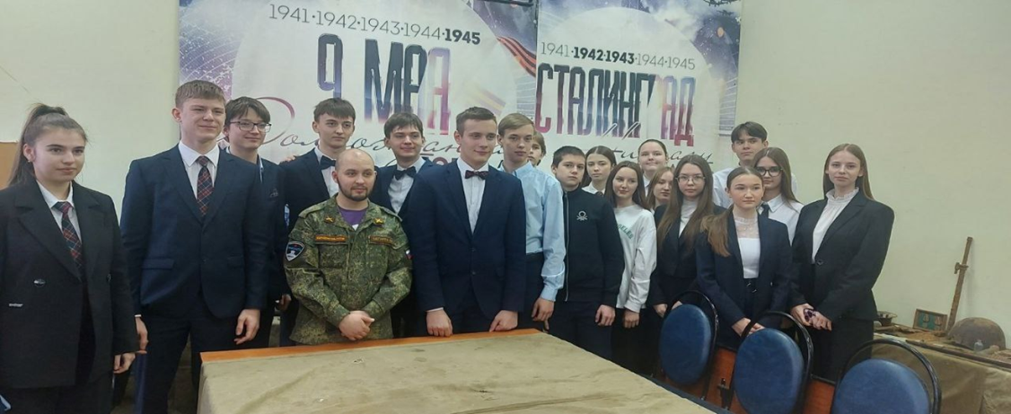

Рис.2 Рис.3

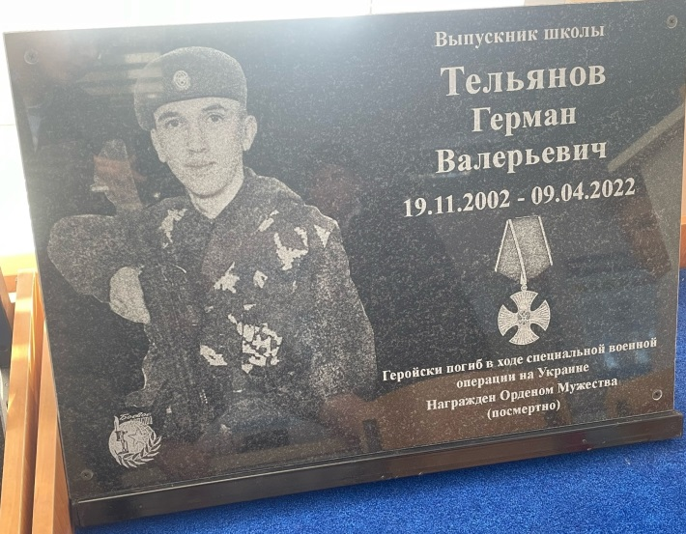 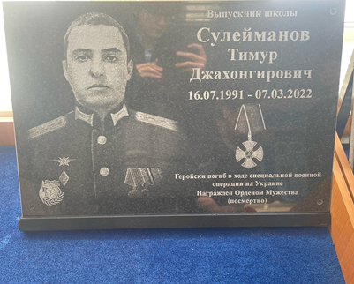

Рис.4

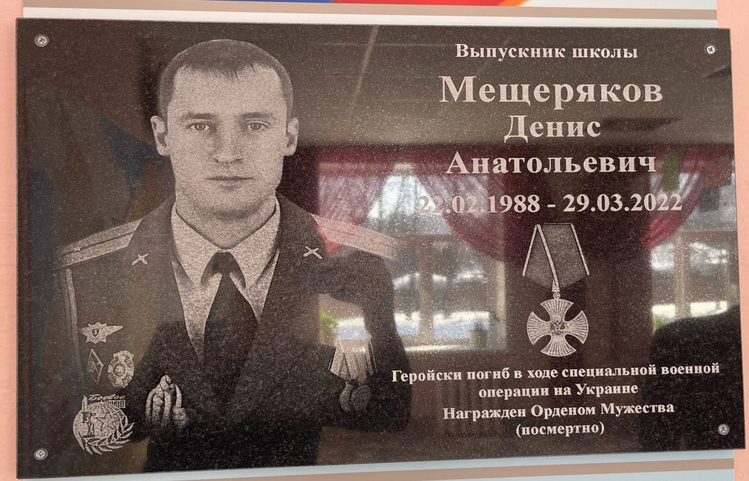.

Рис.5 Рис.6

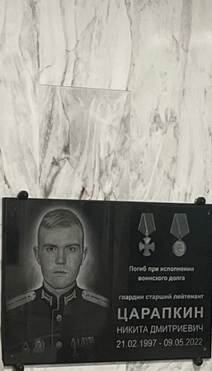 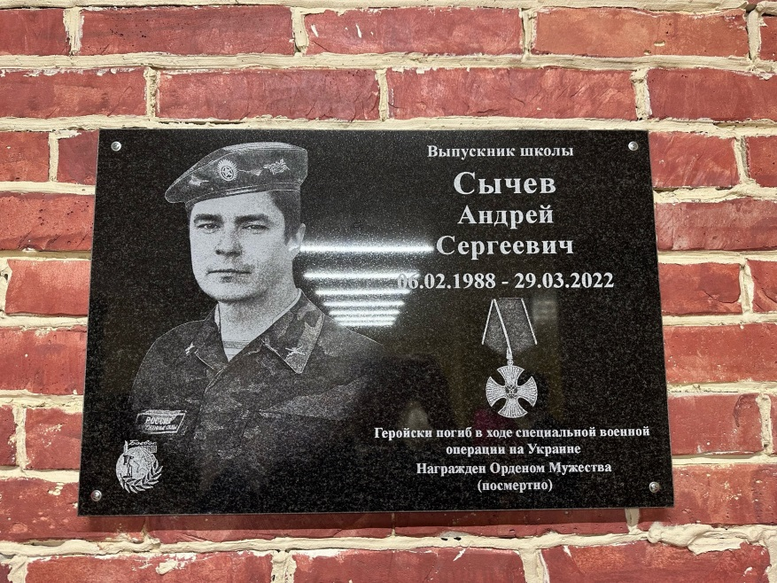

Рис.7

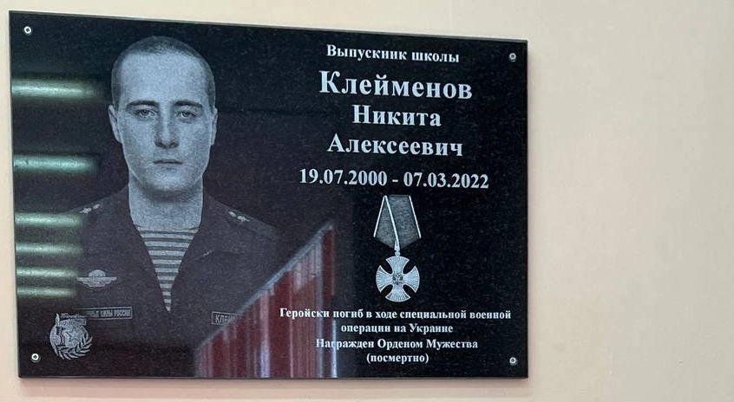

Рис.8

